**Un metier, ici et maintenant ?**

**LE BATIMENT RECRUTE !**

Mon métier, c’est son avenir,   
ici et maintenant !  
Je suis artisan du bâtiment,  
je forme un apprenti !

**Syndicat des entreprises artisanales du bâtiment**

**www.capeb.fr**

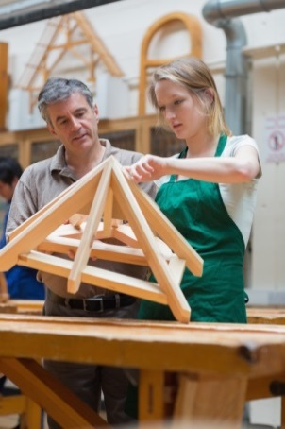

**ENTREPRISE XXXXX**

**CAP XXXXXXXXXX**

**Contact et candidature :**Monsieur XXXX

Rue xxxxxxxxx 99000 xxxxxxxxxxx

**Tél : 00 00 00 00 00**

**Mail : xxxxxxxxx@xxxxxx.com**



RECHERCHE APPRENTI

**Un metier, ici et maintenant ?**

**LE BATIMENT RECRUTE !**

Mon métier, c’est son avenir,   
ici et maintenant !  
Je suis artisan du bâtiment,  
je forme un apprenti !

**Syndicat des entreprises artisanales du bâtiment**

**www.capeb.fr**



**ENTREPRISE XXXXX**

**CAP XXXXXXXXXX**

**Contact et candidature :**Monsieur XXXX

Rue xxxxxxxxx 99000 xxxxxxxxxxx

**Tél : 00 00 00 00 00**

**Mail : xxxxxxxxx@xxxxxx.com**



RECHERCHE APPRENTI